Государственное автономное ПРОФЕССИОНАЛЬНОЕ ОБРАЗОВАТЕЛЬНОЕ УЧРЕЖДЕНИЕ
УФИМСКИЙ КОЛЛЕДЖ СТАТИСТИКИ, ИНФОРМАТИКИ И ВЫЧИСЛИТЕЛЬНОЙ ТЕХНИКИ

ОТЧЕТ ПО ПРАКТИЧЕСКОЙ РАБОТЕ
По ОПБД (Основы Программирование Базы Данных)

Выполнил студенты группы 23ВЕБ-2
Мазитов И. И.
Хакимуллин С.В.
Проверил(а) преподаватель информатики
и программирования
Дмитриева Елизавета Константиновна

2025
Содержание
ВВЕДЕНИЕ 3
ЦЕЛЬ РАБОТЫ 4
ХОД РАБОТЫ 5
ВЫВОД 8

ВВЕДЕНИЕ
Информация и данные в современном обществе рассматриваются как жизненно важные, ключевые ресурсы. Человек создал естественные информационные системы, позволяющие поддерживать любые процессы исследования, планирования, производства, принятия решений.
Базы данных составляют основу информационных банковских систем, систем управления качеством, систем бронирования. Современное информационное общество немыслимо без огромных массивов информации, которые хранят данные научных исследований, личную информацию миллионов пользователей интернет-пространства, корпоративную и прочую информацию.
Доступность баз данных, основанных на естественно-языковых связях объектов реального мира, позволила расширить их применение от компьютеров и сложнейших технических систем до простейшей бытовой техники.

ЦЕЛЬ РАБОТЫ
Спроектировать нормализованную реляционную базу данных для зоомагазина с использованием методологии IDEF1X, обеспечивающую эффективный учет товаров, управление заказами, обслуживание клиентов и формирование отчетности.

ХОД РАБОТЫ
1.Зашли в visio создали новый пустой документ
2.Продумали как будем делать работу по нашей теме “Зоомагазин”
3.Создали 6 сущностей:
- ТОВАР - основной товарный ассортимент зоомагазина
- КАТЕГОРИЯ - классификация товаров по видам питомцев
- КЛИЕНТ - покупатели зоомагазина
- CОТРУДНИК - персонал магазина
- ЗАКАЗ - оформленные покупки
- ОТЧЕТ - документация и аналитика
4.Каждой сущности добавили ключевые и неключевые атрибуты
5.Связали их по смыслу.
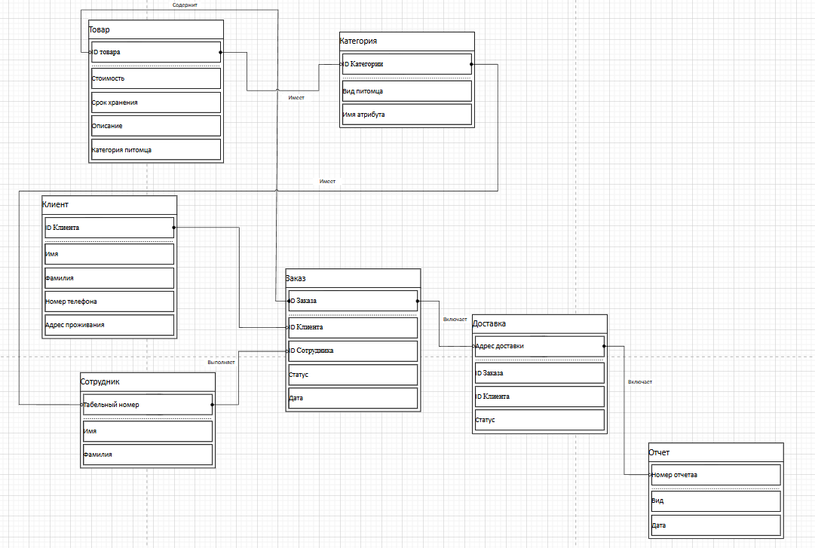
Рис.1 Конечный результат

ВЫВОД
В результате проведенной работы успешно спроектирована база данных для зоомагазина, соответствующая стандартам IDEF1X. Полученная модель поддерживает все основные бизнес-процессы: товарный учет, управление заказами, работу с клиентами и формирование отчетности.

